


ОБЗОР РЫНКА
ТОРГОВых центров МОСКВЫ
ЗА 2006 ГОД

Подготовлено компанией
BECAR COMMERCIAL PROPERTY MOSCOW
Москва, 2007 г.

СОДЕРЖАНИЕ
1. Основные показатели 3
2. Общие данные по рынку торговых центров города Москвы 4
3. Предложение торговых площадей в торговых комплексах Москвы 4
3.1. Территориальная структура расположения торговых комплексов г. Москвы 6
3.2. Уровень арендных ставок в торговых комплексах Москвы 8
4. Спрос на качественные торговые площади 8
4.1. Уровень заполняемости 9
4.2. Структура спроса по арендуемым площадям 9
5. Основные тенденции И прогнозы на 2007 год 10
5.1. Ключевые сделки на рынке торговой недвижимости и ритейла в 2006 г. 12
5.2. Ключевые события на рынке торговой недвижимости и ритейла в 2006 г. 14
Основные показатели
- Общее предложение рынка торговых центров на конец 2006 года составило 3 млн. 65,4 тыс. кв.м.

- Объем введенных торговых площадей в течение 2006 года составил 604 942 кв.м.

- Уровень свободных площадей составил 2-4% для концептуальных торговых центров; до 10% для неконцептуальных торговых центров.

- Наибольшая активность сделок с площадями до 200 кв.м.

- Наибольший спрос на площади 0-50 кв.м. – 51%. Спрос на помещения 50-200 кв.м. – 34%, на помещения 200-1000 кв.м. – 10%, свыше 1000 кв.м. – 5%.

- Средние ставки аренды помещений в торговых центрах Москвы составили:
  - для якорных арендаторов в ТЦ $200-$1500 кв.м./год;
  - для остальных арендаторов в ТЦ $1000-$2500 кв.м./год;

- По итогам 2007 года совокупный объем рынка прогнозируется на уровне 3 926,9 тыс. кв. м (прирост за 2007 год по прогнозам составит 861,5 тыс. кв. м)

Общие данные по рынку торговых центров города Москвы
В 2006 году рынок торговой недвижимости продолжил стабильный рост. Аналогично предыдущему периоду, в 2006 году не наблюдалось значительного изменения среднего уровня ставок аренды. Вывод на рынок новых качественных объектов способствовал усилению конкуренции в этом сегменте.
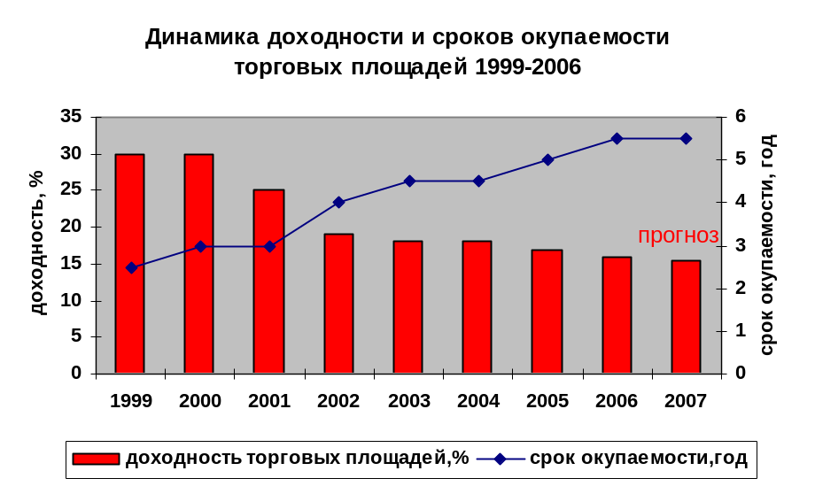
Доходность инвестиций в сегменте торговой недвижимости в 2006 году в среднем фиксировалась на уровене 16% при строительстве новых торговых центров. Средние сроки окупаемости новых проектов – 5-6 лет.
Положительная динамика развитиия рынка торговых центров Москвы достигалась на фоне общего роста экономики страны. Так, в 2006 году прирост ВВП составил около 7% (на 1% выше аналогичного показателя 2005 года). Темп роста инвестиций в основной капитал в 2006 году составил 2,4%. Реальные денежные доходы населения в 2006 году выросли на 10,1%. Прирост оборота розничной торговли к 2005 году составил 12,8%.
Таким образом, повышение уровня жизни населения и, как следствие, его покупательной активности, благоприятный инвестиционный климат, а также стабильная экономическая ситуация создают комплекс предпосылок для успешного развития рынка торговой недвижимости.

Предложение торговых площадей в торговых комплексах Москвы
В данный момент в Москве функционирует 81 торговый центр. За период январь-декабрь 2006 года, предложение на рынке торговых центров Москвы увеличилось на 604 942 кв. м. По сравнению с аналогичным периодом 2005 года, рост объемов рынка сократился на 7%.
Объем предложения в сегменте торговых центров Москвы по итогам 2006 года превысил отметку в 3 млн. кв. м и составил 3 065 442 кв. м. Таким образом, обеспеченность качественными торговыми площадями на 1000 человек составляет, на данный момент, около 290 кв. м.
В 2006 году на рынок вышли 13 крупных торговых центров, площадью от 3 до 150 тыс. кв. м. Наиболее заметными событиями стали открытия таких торговых центров как ТЦ «Европейский» на площади Киевского вокзала (несмотря на двухмесячную приостановку строительства по требованию органов Росприроднадзора, торговый центр, общей площадью 150 тыс. кв. м был открыт с незначительной пролонгацией заявленных сроков); ТЦ «Город» (на данный момент, «Город» является самым масштабным проектом в Москве (134 тыс. кв. м), расположенным в непосредственной близости от ТТК); 1-я очередь ТРК «Мега» в микрорайоне «Белая Дача» (по завершении строительства, общая площадь торгово-развлекательного центра «Мега» составит 330 тыс. кв. м, что позволит данному комплексу стать крупнейшим не только в России, но и в Европе).
В связи с массовым переносом сроков сдачи в эксплуатацию новых объектов, объем нового предложения за 2006 год составил около 76% от прогнозируемого объема предложения. Неоднократно в течение 2006 года были перенесены сроки сдачи ТЦ «Щука», «МосМарт 4», «Аэробус», «Тушино Плаза» и др. А часть объектов с перенесенными сроками так и не была сдана в 2006 году.
Массовый перенос сроков сдачи в эксплуатацию объектов приводит к некоторому снижению темпов роста рынка. Однако говорить о насыщении рынка торговых центров Москвы в связи с замедлением роста пока рано; увеличение сроков строительства, скорее, можно рассматривать как показатель, демонстрирующий усиление конкуренции в этой сфере.
Торговые центры Москвы, введенные в эксплуатацию в 2006 г.
Название | Адрес | Общая площадь (кв. м) | Якорные арендаторы | Девелопер
ТЦ «Европейский» | пл. Киевского вокзала, д. 2 | 150 000 | Перекресток | ЗАО «Киевская площадь»
Город | Рязанский проспект, 2 | 134 000 | Ашан, ЭТО, Banana-mama | Группа ТЭН
Рамстор-Капитолий | пр. Вернадского, д. 6 | 110 000 | Рамстор, Медиа Маркет | Раменка
Ереван Плаза¹ | ул. Большая Тульская, вл. 11-17 | 38 144 | Азбука Вкуса | ГК «Ташир»
Мега - Белая Дача (1 очередь) | МКАД, 14 км, Котельники, мкр. Белая Дача | 30 000 | Ашан, Стокманн | IKEA и «Белая Дача»
Красный Кит | МО, Мытищи, Шараповский пр-д, 18 | 26 600 | Перекресток, Техносила, Каро-фильм | ООО «Мытищи-плаза»
Час Пик | МКАД, 87 км | 25 000 | Атак, М.видео, Спортмастер, Час Кино | ЗАО «Фриз-ТРИДЕМ»
Формат 22 | МО, Мытищи, Олимпийский пр-т, 29 | 22 000 | н/д | ООО «МООН-ИНВЕСТ»
Золотой Вавилон 2 | Новоясеневский пр-т, 11 | 20 778 | Перекресток, Люксор | Wakelin Promotions Limited
Бибиревский | Бибиревская ул., 10 | 18 620 | Наш Гипермаркет | ООО «Компания «Топливо и ресурсы» (19% акций принадлежит ОАО «Седьмой Континент»)
Светофор | МО, Балашиха, Победы ул., д. 2 | 17 500 | Седьмой континент | ИК «Новая Площадь»
Метро Маркет | ул. Шаболовка, 30 А | 9 300 | Перекресток | Капитал Групп
Коломенский | пр. Андропова, д. 36 | 3 000 | Мой магазин | ФПК «Гарант-Инвест»
Итого: |  | 604 942

Территориальная структура расположения торговых комплексов г. Москвы
Территориальная структура расположения торговых центров в Москве отражает структуру наиболее активных покупательских потоков. Так, наибольшая концентрация профессиональных ТЦ наблюдается в ЦАО.
Среди других административных округов столицы по-прежнему, по обеспеченности качественными торговыми площадями лидируют западный и северный административные округа. Дефицит объектов торговой недвижимости наблюдается в восточном, юго-восточном и северо-восточном административных округах столицы.
Однако в 2006 году темпы строительства на востоке стали выше. Был построен торговый центр «Город» (ЮВАО), два торговых центра в Мытищах (северо-восток), торговый центр в Балашихе (восток), в микрорайоне «Белая Дача» введена в эксплуатацию первая очередь ТРЦ «Мега», в следующем году намечена сдача второй очереди проекта общей площадью 240 тыс. кв.м. Ввод такого количества качественных квадратных метров существенно улучшит ситуацию с обеспеченностью торговыми площадями на востоке столицы.
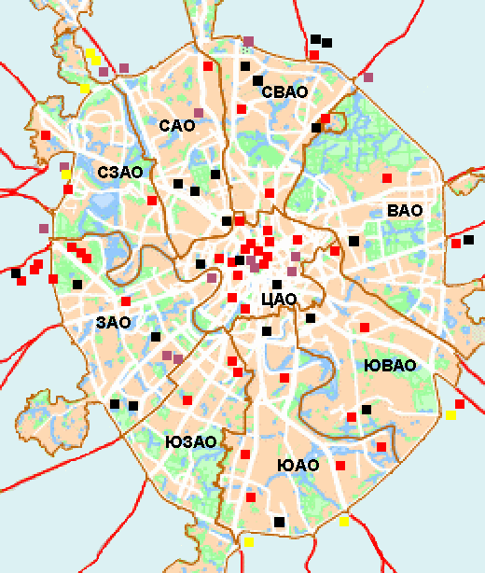
Действующие торговые центры Москвы по административным округам

Районные ТЦ
Окружные ТЦ
Региональные ТЦ
Суперрегиональные ТЦ

С точки зрения территориальных зон, образуемых кольцевыми автодорогами Москвы, то по-прежнему наибольшее количество торговых центров расположено в зоне «Третье транспортное кольцо – МКАД» – 71,6% (в спальных районах и на загородных магистралях, включая МКАД). Несмотря на то, что в 1 территориальной зоне концентрация объектов торговли выше, в количественном отношении на нее приходится только 14,8% от общего числа торговых центров Москвы.
В таблице приведены параметры торговых объектов в различных территориальных зонах:
Расположение ТЦ по территориальным зонам
Параметры | Формат объекта |  | 1 зона | 2 зона | 3 зона
Кол-во объектов (%) | районный |  | 8,30% | 18,20% | 22,50%
Кол-во объектов (%) | окружной | 75,00% |  | 54,50% | 51,70%
Кол-во объектов (%) | региональный |  | 16,70% | 27,30% | 15,50%
Кол-во объектов (%) | суперрегиональный |  | 0 | 0 | 10,30%
Кол-во объектов (%) | Всего (% от общего) |  | 14,80% | 13,60% | 71,60%
Средняя площадь (тыс. кв. м)^{b} | районный |  | 17,5 | 2,5 | 16,7
Средняя площадь (тыс. кв. м)^{b} | окружной |  | 14,9 | 37,5 | 31,8
Средняя площадь (тыс. кв. м)^{b} | региональный |  | 46,5 | 86,5 | 62,3
Средняя площадь (тыс. кв. м)^{b} | суперрегиональный |  | - | - | 140,5
Средняя площадь (тыс. кв. м)^{b} | всего |  | 20,4 | 44,5 | 44,4
- проценты указаны по столбцам; в строке «всего» указана доля ТЦ в этой зоне от общего числа ТЦ (т.е. % по строке)
- прочерки стоят там, где кол-во объектов этого типа равно нулю
Количество объектов в 3 территориальной зоне за 2006 год выросло на 3% за счет нового предложения торговых центров (почти все введенные в 2006 году объекты, за исключением ТЦ «Ереван Плаза» и ТРЦ «Европейский», располагаются в 3 зоне). Увеличение доли предложения в районе, за пределами ТТК демонстрирует общую тенденцию к децентрализации рынка торговой недвижимости Москвы.
Кроме того, что в 3 зоне расположено большинство торговых центров Москвы, их средняя площадь более чем в 2 раза превосходит среднюю площадь торговых центров, находящихся в 1 зоне. Этот факт наглядно демонстрирует дефицит земельных участков под застройку в центре Москвы. По мере удаления от центра средняя площадь торговых комплексов пропорционально возрастает.

Уровень арендных ставок в торговых комплексах Москвы
В 2006 году ставки аренды в профессиональных торговых центрах Москвы оставались на стабильно высоком уровне. Усиление конкуренции в сегменте торговых центров не привело к снижению ставок аренды, однако обусловило их стабилизацию.
За истекший период средний уровень арендных ставок в целом по рынку практически не изменился – 1000-2500$ за квадратный метр в год. Некоторый рост ставок (3-6%) фиксировался на локальных объектах, что, однако не имело значимого влияния на рынок. Во вновь открывшихся объектах ставки аренды устанавливались на уровне средних по рынку показателей предыдущих периодов.
Наиболее высокие арендные ставки устанавливались при аренде малых помещений в наиболее успешных торговых центрах, а также на первых этажах торговых комплексов – до 3500-4000$ за квадратный метр в год. Минимальный ставки аренды традиционно устанавливаются для якорных арендаторов, а также операторов развлекательных услуг при условии аренды помещений большого метража – от 200$ до 1500$ за квадратный метр в год.
Параметры арендуемых помещений в ТЦ Москвы с максимальными и минимальными ставками аренды
Параметры | Максимальные арендные ставки | Минимальные арендные ставки
Площадь помещения | < 100 кв. м | > 500 кв. м
Этаж | 1 этаж | Выше 2 этажа
Расположение | У входной группы, напротив касс супермаркета | В глубине торгового зала, в непроходном месте и т.д.
Профиль арендатора | Сотовая связь, ювелирные изделия, цветы, упаковка, бижутерия, подарки и т.д. | Якорные арендаторы (продукты, бытовая техника и т.д.)
Кроме того, все большее развитие получает практика взимания арендной платы как процента от оборота компании-арендатора. На данный момент по такой схеме работают большинство операторов развлекательной сферы (игровые центры, кинотеатры, боулинги и т.д.).
Данная схема дает преимущества, как арендодателям, так и арендаторам, поскольку позволяет обоим контрагентам выровнять риски. Арендатор перекладывает часть финансовых рисков по снижению оборота за счет низкой проходимости на арендодателя; арендодатель страхуется от недополучения финансовой прибыли в случаях, когда популярность торгового центра становится выше запланированной. В связи с этим, можно прогнозировать, что данная практика будет применяться не только в отношении якорных арендаторов, но и иных арендаторов торговой галереи, чьи магазины ориентированы на высокий покупательский трафик.
Ставки аренды для якорных арендаторов
Профиль якорного арендатора | Средние арендные ставки ($ кв. м/год)
Супермаркет | 200-470
Развлекательный центр | 50-100 + 3-10% от оборота
Фуд-корт | А) 800-1500 (арендуется только кухня)  Б) 400-800 (арендуется кухня и ресторанный зал)
Бытовая техника и электроника | 250-400
Товары для дома / одежда | 250-600

Спрос на качественные торговые площади
Несмотря на то, что в 2006 году на рынок торговых центров Москвы вышло достаточно большое количество объектов, и усилившуюся в связи с этим конкуренцию, спрос на помещения в торговых центрах по-прежнему отстает от предложения. Так, средний срок поиска помещения в аренду составляет от 3 до 6 месяцев для операторов торговой галереи и может быть значительно дольше для несетевых операторов, либо ритейлеров, впервые выходящих на рынок Москвы.
Отчасти такая ситуация объясняется повышением требований к арендуемым помещениям и концепции торговых центров со стороны ритейлеров. Можно отметить, что эту тенденцию задают, в первую очередь, якоря, которые, в отличие от других арендаторов, имеют переговорные преимущества в работе с собственниками и выставляют требования не только к техническим параметрам собственно арендуемого помещения, но и к общему концептуальному решению торгового центра, включая подбор операторов и позиционирование данного ТЦ на рынке.

Уровень заполняемости
Стабильный спрос на помещения в качественных торговых центрах Москвы обуславливает высокий уровень заполняемости. Уровень свободных помещений в среднем по рынку не превышает 7-8%, а в профессиональных объектах – 2-4%.
В наиболее успешных торговых центрах Столицы вакантные площади могут не появляться даже на протяжении нескольких лет. Кроме того, у большинства популярных торговых центров существует очередь из потенциальных арендаторов, которые готовы к въезду на освобождающиеся площади.
Что касается торговых центров с неудачной концепцией, а также таких торговых центров, чья концепция устаревает в связи с изменениями конъюнктуры потребительского рынка, то в таких объектах, помимо более низкого уровня заполняемости, также фиксируется высокая ротация арендаторов. Средний уровень вакантных площадей в неконцептуальных торговых центрах составляет 10%, однако с учетом роста объемов рынка и усилением конкуренции между торговыми центрами, можно прогнозировать дальнейший рост данного показателя.

Структура спроса по арендуемым площадям
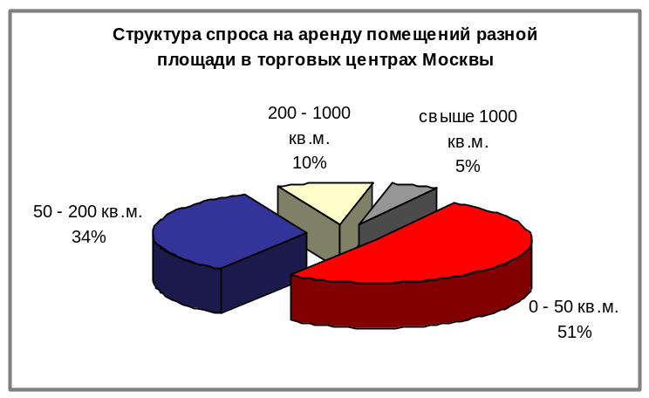
Структура спроса по арендуемым площадям в торговых центрах Москвы в 2006 году не претерпела значительных изменений. Наиболее востребованными являются помещения небольшой площади – до 50 кв. м. Крупные помещения (свыше 1000 кв. м) на данный момент занимают наименьшую долю в структуре спроса. Отчасти, такое сегментирование рынка сохраняется за счет высоких арендных ставок в торговых центрах Москвы. Кроме того, фактическое число компаний, работающих в формате малых площадей, значительно превышает все остальные.
Однако, тенденция к увеличению среднего метража арендуемых помещений у сетевых операторов, отмеченная уже в предыдущие периоды, все больше распространяется на рынке. Так, в 2006 году зафиксировано увеличение спроса на помещения средней площади (от 200 до 1000 кв. м) до 10%.
В связи с этим, прогнозируется повышение спроса также и на большие площади (свыше 1000 кв. м).
Структура спроса на аренду помещений в торговых комплексах Москвы по профилям арендаторов
0 - 50 кв.м. |  | 50 - 200 кв.м. |  | 200 - 1000 кв.м. |  | свыше 1000 кв.м.
Одежда | 20% | Одежда | 34% | Одежда | 22% | Бытовая техника | 28%
Услуги | 16% | Услуги | 15% | Услуги | 8% | Супермаркет | 28%
Фуд-корт | 12% | Фуд-корт | 17% | Фуд-корт | 31% | Услуги | 11%
Ювелирные изделия | 12% | Ювелирные изделия | 6% | Разное | 39% | Разное | 33%
Разное | 40% | Разное | 28%

Основные тенденции И прогнозы на 2007 год
В последние несколько лет рынок торговых центров Москвы развивался достаточно динамично. Предложение площадей в качественных торговых центрах увеличилось более чем в 10 раз с 1999 года. Рынок цивилизованной торговли, по итогам прошедших лет, можно назвать сформированным и упорядоченным.
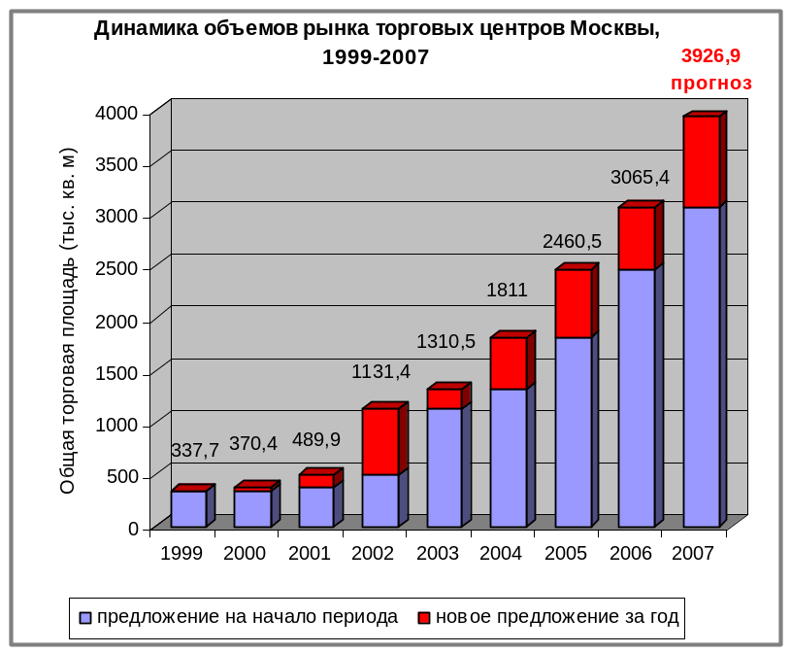
В целом, оценивая состояние рынка торговой недвижимости Москвы, а также перспективы его развития, можно констатировать завершение стадии стихийного формирования рынка и переход к качественному развитию. В пользу этого факта свидетельствуют следующие тенденции:
- Формирование пула крупнейших игроков рынка – девелоперов, сетевых операторов, консультантов и т.д.
- Постепенная тенденция к выравниванию спроса и предложения; формирование цивилизованных отношений между арендатором и арендодателем.
- Поиск новых конкурентоспособных форматов торговли; перенимание западного опыта; выход на рынок западных игроков, ранее воздерживавшихся от освоения российского рынка.
- Рост привлекательности рынка за счет повышения прозрачности.
- Сокращение дефицита качественных торговых площадей во всех административных округах Москвы; децентрализация рынка за счет жестких территориальных ограничений.
- Стабилизация уровня доходности и средних сроков окупаемости новых проектов; постепенное приближение этих показателей к европейскому уровню.
- Ориентация на конечного потребителя при девелопменте объектов; повышение качества предоставляемых услуг.
- Стабилизация роста ставок аренды и продажи в сегменте торговой недвижимости за счет поступательного прироста объемов рынка и повышения конкуренции.
- Увеличение средних сроков реализации девелоперских проектов.
В 2007 году ожидается укрепление данных тенденций. Прогнозируется стабильный рост объемов рынка, дальнейшая его децентрализация, рост ставок аренды на уровне 4-7% по итогам года, повышение уровня конкуренции между торговыми центрами.
На 2007 год к вводу заявлено 22 торговых центра, совокупной площадью 1 174 535 кв. м. С учетом практики переноса сроков сдачи в эксплуатацию объектов недвижимости, специалистами Becar Commercial Property Moscow прогнозируется прирост рынка на уровне 75% от указанного объема, т.е. в 2007 году предложение в сегменте качественных торговых центров Москвы увеличится на 850-900 тыс. кв. м и составит чуть менее 4 млн. кв. м.
Наиболее значимые торговые объекты, планируемые к вводу в 2007 г.
Название | Адрес | Общая площадь (кв. м) | Дата открытия | Девелопер
ТОЦ «Шереметьевский» | ул. Никольская, д. 10/2 | 9 500 | 2007 г., I кв. | «Руцог»
ТРЦ «Горка» | Рублево-Успенское ш., 24 км | 11 555 | 2007 г., I кв. | ООО «Система»
ТЦ «Тряпка» | Ленинградское ш., вл. 25 | 25 000 | 2007 г., I кв. | «Поле менеджмент»
Торгово-развлекательный центр | ул. Тушинская | 34 000 | 2007 г., I кв. | н/д
ТРЦ «Южное Бутово» | Ул. Южнобутовская | 37 000 | 2007 г., I кв. | н/д
Торговый центр | Измайловское ш., д. 71 | 26 000 | 2007 г., I кв. | н/д
ТЦ «Времена года» | Кутузовский пр-т, 48 | 64 280 | 2007 г., I кв. | «Марр Капитал»
Торгово-развлекательный комплекс | пр. Андропова | 72 000 | 2007 г., II кв. | «Мосрыбхоз»
Торгово-офисный комплекс | вторая линия Варшавского ш. | 6 000² | 2007 г., II кв. | «Центр Девелопмент»
ТОК «Военторг» | ул. Воздвиженка | 4 000² | 2007 г., II кв. | н/д
Многофункциональный ТК «Лоте Плаза» | ул. Новый Арбат, д. 21 | 79 000 | 2007 г., III кв. | «Lotte»
ТРЦ «ZIG-ZAG» | ул. Лобненская, д. 4-6 | 28 400 | 2007 г., III кв. | ООО «Стройинвест»
ТЦ «Фили» | Багратионовский проезд, 5 | 62 000 | 2007 г., III кв. | ЗАО «Экстракт-Фили»
Аэробус, ТОЦ | Варшавское ш., 95 | 36 000 | 2007 г., III кв. | «Риалтекс»
ТРЦ «Рио-Гранд» | Дмитровское ш., д. 163а | 220 000 | 2007 г., IV кв. | ГК «Ташир»
МосМарт 4 | МКАД / Боровское ш. | 85 000 | 2007 г. | ООО «Гиперцентр»
МЕГА III Белая Дача (вторая очередь) | МКАД, 103 км, Котельники, мкр. Белая Дача | 190 000 | 2007 г. | IKEA и «Белая Дача»
Щука | площадь у метро Щукинская | 98 800 | 2007 г. | ЗАО «Дон  Девелопмент & Менеджмент»
ТЦ «Княжий двор» | Новорижское ш., 24 км | 4 500 | 2007 г. | «Эстейт-Холдинг»
Перловский | МО, Мытищи, ул. В. Волошиной | 17 500 | 2007 г. | ГК «Сонтэк»
Глобал Сити (2 очередь) | ул. Кировоградская, д. 14 | 34 000 | 2007 г. | ООО «Глобал Сити»
ТРЦ «Москворечье» | ул. Москворечье | 30 000 | 2007 г. | ФПК «Гарант Инвест»
Итого: |  | 1 174 535

Ключевые сделки на рынке торговой недвижимости и ритейла в 2006 г.
В 2006 году на рынке торговой недвижимости Москвы наблюдалась высокая активность в сфере инвестиционных сделок. Наиболее значимым событиями стали сделки по покупке крупных действующих торговых центров – сети ТЦ «Молл гэллери», сети «Золотой Вавилон», 95% акций ТК «Охотный ряд», ТК «Пятая Авеню».
Ключевые инвестиционные сделки на рынке торговой недвижимости и ритейла, 2006 год
Продавец | Покупатель | Характер сделки | Сумма сделки
«СТ Девелопмент» | Meinl European Land Ltd. | Покупка. 2 ТРК сети «Молл гэллери» и 2 площадки для самостоятельного строительства, общей площадью 8 га. | $400 млн.
«Красный Восток» | Efes Breweries International | Покупка. 92,34% акций компании | $360 млн.
«Вейклин Промоушнз Лимитед» | Австрийский фонд Immoeast | Покупка. Два ТЦ «Золотой Вавилон» | около $200 млн.
«Даев Плаза» | Фонд «Лигастройпроект» | Покупка. ТЦ «Европарк», УК «Центурион альянс» | $140-170 млн.
Stockmann | Inditex | Покупка 100% акций ЗАО «Стокманн-Красносельская» (развивает сеть Zara; в т.ч. 6 магазинов Zara) | €41,5 млн.
Очаковский молочный завод | ОАО «Вимм-Билль-Данн. Продукты питания» | Покупка. Контрольный пакет акций | $40 млн.
«Аптека-Холдинг» | Alliance UniChem (AUC) | Покупка. 96% компании | $31,3 млн.
Арбат Престиж | Arts Group | Покупка. Магазин на улице Неглинной площадью 1800 кв. м | $20 млн
Арбат Престиж | инвестиционная компания | Покупка. Магазин 1400 кв. м на Кутузовском проспекте, 8 | $14 млн
Арбат Престиж | инвестиционно-промышленная группа “Евразия” | Покупка. Магазин на Рублевском шоссе, 1000 кв. м в ТЦ “Западный” | $5 млн
«Сулпак» | «Эльдорадо» | Покупка. 20% казахской сети электроники «Сулпак» | $12-15 млн
ООО «Афганец» | ОАО «Универмаг Москва» | Покупка. Торговый центр на Зеленодольской ул., 44 | $12 млн
Логистическая компания «Энтер Логистика» | ОАО «Лебедянский» | Покупка. 100% акций «Энтер Логистика», основной актив - складской комплекс площадью 8 тыс. кв. м в Реутове | $11 млн
ООО «Зарайск-обувь» | ТД «Белка» (Ralf Ringer) | Покупка. 100% компании | $2,3 млн.
н/д | Холдинг «Марта» | Покупка. 2 интернет-магазина бытовой техники и электроники - m3x.ru и byttehnika.ru | $1-2 млн.
Сеть связи «Ультра» | «Евросеть» | Покупка. 100% акций | н/д
Группа компаний «Микродин» | «Холдинг-Центр» | Покупка. 100% долей компании | н/д
ОАО «Торговый дом «Копейка» | ФК «Уралсиб» | Покупка. 100% акций | н/д
ООО «Метроном АГ» | X5 Retail Group | Покупка. 100% акций | $200 млн.
Marktkauf | Metro AG | Покупка. Магазин в Люберецком районе Московской области | $58-73 млн.
Сеть галерей этнической мебели Matahari | P-Holding | Покупка. Сеть с салонами в Москве, Петербурге, Екатеринбурге, Новокузнецке и Новосибирске | н/д
ОАО «Манежная площадь» | ООО «Гранит» | Покупка. 95% акций ТК «Охотный ряд» | ок. $500 млн.
ООО «Банана-мама» | «Реприма Энтерпрайзерс» | Покупка. 30% сети «Банана-мама» | н/д
н/д | Wakelin Promotion | Покупка. Недострой на месте рынка «Ростокино» | н/д
Spar Moscow Holdings | «Ренова Капитал» | Покупка. 40% акций сети супермаркетов Spar | $35 млн.
«Мир продуктов» | «Виктория» | Покупка. 3 ТЦ «Мир продуктов» | н/д
РосЕвроДевелопмент | Morgan Stanley Real Estate Special Situations Fund III | Покупка. 10% акций компании | н/д
РосЕвроДевелопмент | Altarea | Покупка. 10% акций компании | н/д
«Торговый дом «На Ходынке» | Фонд Immоеast | Покупка. ТК «Пятая Авеню» | ок. $150 млн.

Ключевые события на рынке торговой недвижимости и ритейла в 2006 г.
- Французская компания Petrossian, крупнейший в мире импортер черной икры, откроет в Москве первый бутик Petrossian в течение текущего года.
- В Москве открылось головное отделение нового сетевого оператора – израильской торговой сети «Хоум Центр», управляющей гипермаркетами в формате DIY. Первые магазины сети откроются уже к 2007 году.
- Немецкий ритейлер «Globas GmbH» - владелец 100 разноплановых гипермаркетов в Германии и Восточной Европе, до конца 2006 года откроет первый гипермаркет в Москве на Щелковском шоссе.
- Крупный европейский фармхолдинг Alliance UniChem (AUC) планирует выходить на российский розничный рынок.
- Греческая косметическая сеть «Fresh Line» продала франшизу на открытие магазинов в Москве под своим брендом владельцу магазинов сети Spar в России. Уже до конца текущего года планируется открытие первого магазина.
- Английская сеть универмагов Debenhams открыла первый магазин в Центре Моды на Красной Пресне в Москве.
- Европейский ритейлер бытовой техники и электроники Media Market, входящая в Metro Group вышла на российский рынок.
- Российский холдинг Prime Group, специализирующийся на страховой деятельности и операциях с недвижимостью в Латвии, планирует открыть в Москве сеть ресторанов и ночной клуб.
- Компания «Спар централ Раша» в рамках инвестиционного договора с правительством Московской области в ближайшие 2 года построит в Подмосковье 15 торговых центров Spar – по 2-3 в крупных городах. Инвестиции составят около $50 млн.
- Американская сеть закусочных Burger King готовится к выходу на российский рынок и подыскивает себе партнера для работы по франчайзинговой схеме.
- Владелец сети кофеен «Кофе Бин» Джерри Рудитцер запускает в Подмосковье новый розничный проект: сеть автозаправочных станций с торгово-развлекательными центрами под вывеской «Пит-стоп». Первые 3 объекта будут открыты уже до конца 2006 года в ближайшем Подмосковье.
- Британская сеть Castorama в качестве партнера выбрала питерскую сеть «О’кей». Castorama запланировала в течение 10 лет открыть 50 гипермаркетов в России.
- Холдинг LVMH, ранее продававший свою продукцию через дистрибьюторов, решил открыть в России собственное представительство. Представительство будет открыто на базе компании «Селдико».
- Rautakesko, финский оператор сетей товаров для дома, выводит на рынок свой розничный брэнд K-Rauta, а со второй половины 2007 года планирует начать открывать K-Rauta в Москве.
- Завершилась сделка по слиянию поволжской сети Domo с сибирской компанией «Айсберг». Все 16 магазинов «Айсберга» общей площадью около 17 000 кв. м перейдут под бренд Domo.
- Coffee Bean запустила новый проект – «Кофеточка», которая будет открываться исключительно в торговых центрах.
- Carrefour – второй по размеру в мире французский ритейлер – собирается выйти на российский рынок. Для этого Carrefour собирается приобрести одну из российских сетей.
- Шведский холдинг H&M – один из самых крупных торговцев одеждой в мире, собирается выйти на российский рынок. Компания планирует открывать магазины в Москве и затем в Санкт-Петербурге.
- Первый магазин крупнейшего итальянского ритейлера в нише товаров для беременных и новорожденных Prenatal будет открыт в Москве. До конца года планируется открытие трех магазинов, а с 2007 года сеть собирается выйти в регионы.
- Rewe Group, немецкий продовольственный ритейлер, выводит на российский рынок свои гипермаркеты Selgros.
- Холдинг Silvano Fashion Group, специализирующийся на пошиве одежды, объявил о выходе на российский рынок мультибрендовой сети женского белья Oblicie.
- «Боско ди Чильеджи» получила право на развитие в России сети магазинов Paul Smith.
- Kookai – французская марка модной молодежной одежды, планирует выйти на российский рынок, партнером по развитию марки в России станет корпорация Sela.
- Boyner Holding, турецкий ритейлер одежды и косметики, ушел с российского рынка, закрыв единственный свой универмаг в торговом центре «Мега Химки».
- В подмосковном Щёлково планируется построить гипермаркет немецкой сети Hyperglobus.
- Гипермаркеты питерской сети «О’Кей» откроются в Москве.
- Talex Group, оптовый продавец рыбных продуктов, планирует открыть сеть рыбных супермаркетов в Москве и Петербурге, затратив на данный проект $250 млн.
- Сеть магазинов мужской одежды Benetton Uomo весной следующего года запускает компания Benetton Group.
- Peek & Сloppenburg германская сеть одежных универмагов появится в России.
- Голландская компания Rodamco Europe, крупнейшим в Европе владельцем торговых центров, выходит на российский рынок.
Структура услуг

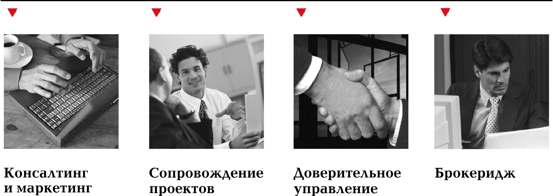

ТЦ открыт для посетителей, но официального открытия еще не состоялось
Зона 1: территория внутри Садового кольца Зона 2: территория между Садовым кольцом и ТТК Зона 3: территория за ТТК, включая все объекты, расположенные на МКАД и на загородных магистралях.
Формат объекта указан в соответствии с позиционированием объекта собственником
Указана торговая площадь объекта

